《小仙女系列》绘 本 推 荐
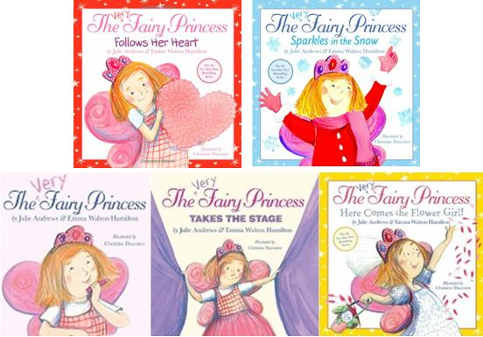
The Very Fairy Princess Series

作者简介：

Julie Andrews，世界著名演员，曾出演过许多优秀艺术作品，包括《音乐之声》（The Sound of Music）、《公主日记》（Princess Diaries）等。同时她也出版了许多优秀的儿童作品，“小仙女”系列出版以来好评如潮。

Emma Walton Hamilton，儿童作家，班级，教育工作者。她曾经参与创作过16部作品，多部作品登上畅销榜。她的其他作品还包括《我会读书！》(I Can Read!)等。

Christine Davenier ，著名插画家，作品包括《丽娜的芭蕾舞》（Lina's Ballerinas）、《妈妈告诉我的第一件事》（The First Thing My Mama Told Me）。木前她居住在法国巴黎。

荣登《纽约时报》第一名畅销系列（The #1 New York Times Bestselling Series）

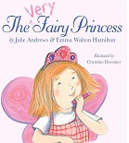
中文书名：《小仙女就是我》（1）
英文书名：The Very Fairy Princess
作 者：Emma Walton Hamilton, Julie Andrews
绘 者：Christine Davenier
出 版 社：Little, Brown Books for Young Readers
出版日期：2010年5月
页 数：32页
类 型：3-5岁儿童绘本

内容简介：

即使身边的亲人、朋友还有老师都不相信，小女孩格洛蒂儿（Geraldine）心底一直相信自己是个拥有魔力的仙女小公主。从早到晚，格洛蒂儿都快乐的活在美好的公主梦之中，认为自己的一切行为都是公主的特别行为：每天早上她带上皇冠，穿上翅膀，练习飞翔；在课堂上，她也想想自己是个公主，在从事公主的学习工作，积极地参与各种文艺表演；回到家里要洗澡、做作业，她也认为是自己义不容辞的责任。她无时无刻不在发挥着自己的“魔力”

身边的人都对她的公主身份不以为然，唯独爸爸例外。每天爸爸回家都会喊道“我的小公主去哪了？”她生活在家人的关爱之中，这就更坚定了她的想法啦！

现实生活中许多小女孩都做过与这本书小主人公的同样公主梦，一定会在阅读过程中找到自己的影子，爱不释手！书中格洛蒂儿自己的行为与周围人的反应的对比非常的诙谐有趣，让人不禁会心一笑。每个小女孩都是特别的有着神奇魔力，如果这个公主梦会让我们幸福美好地长大，就让我们继续将这个美梦做下去吧！

内文图画：
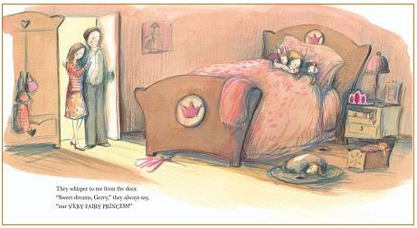

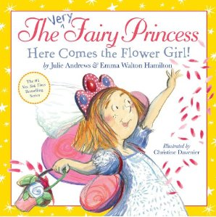
中文书名：《仙女小花童》(3)
英文书名：Here Comes the Flower Girl!
作 者：Julie Andrews & Emma Walton Hamilton
绘 者：Christine Davenier
出 版 社： Little, Brown Books for Young Readers
代理公司：ANA
出版日期：2012年5月
页 数：32页
类 型：3-5岁儿童绘本

内容简介：

可爱的小女孩Geraldine又来了，她总认为自己是公主，活在自己快乐的小世界里。这次她接到一个任务：当阿姨婚礼的小花童。她在期待的同时内心也充满了忐忑。她将以怎样的姿态出现在婚礼现场呢？这一切会顺利么？

当得知自己要成为婚礼的小花童时，Geraldine非常开心。她开始展开她丰富的想象，她想象着自己穿上最美丽的裙子，走在大街上，成为大家注目的焦点……可是后来发生的事情让她越来越失望，首先妈妈告诉她他们要在室内举行婚礼，然后她将婚礼要使用的东西弄错了，她最喜欢的裙子被雨淋湿……最终阿姨婚礼虽然不是像Geraldine所期待的那样，她也觉得这是个完美的婚礼，因为真正的幸福不容易受到外界的影响，是来自内心中的喜悦与爱。

爱将自己想象成仙女Geraldine又为我们展示了一个充满趣味的故事。她的爱美，爱幻想，对身边的事物充满好奇，充满关爱。读者阅读的时候会感到非常亲切，都能从她身上找到自己的影子，领略到生活的真谛。

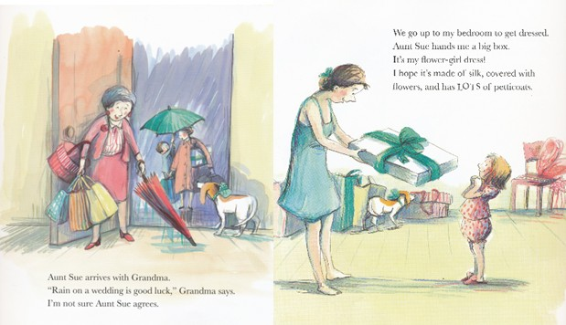
内文图画:

谢谢您的阅读！
请将回馈信息发至：黄家坤
安德鲁﹒纳伯格联合国际有限公司北京代表处
北京市海淀区中关村大街甲59号中国人民大学文化大厦1705室, 邮编：100872
电 话：010-82509406
传 真：010-82504200
Email：Jhuang@nurnberg.com.cn
网 站：Http://www.nurnberg.com.cn

